Studentengids

Scriptiewerkplaats Den Haag Zuidwest

  - Leiden-Delft-Erasmus Universities: Governance of Migration and Diversity
  - Contactpersoon: Mandy Koenraads, E: m.r.koenraads@fgga.leidenuniv.nl
  - Academisch jaar: 2023 - 2024
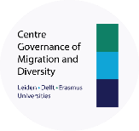
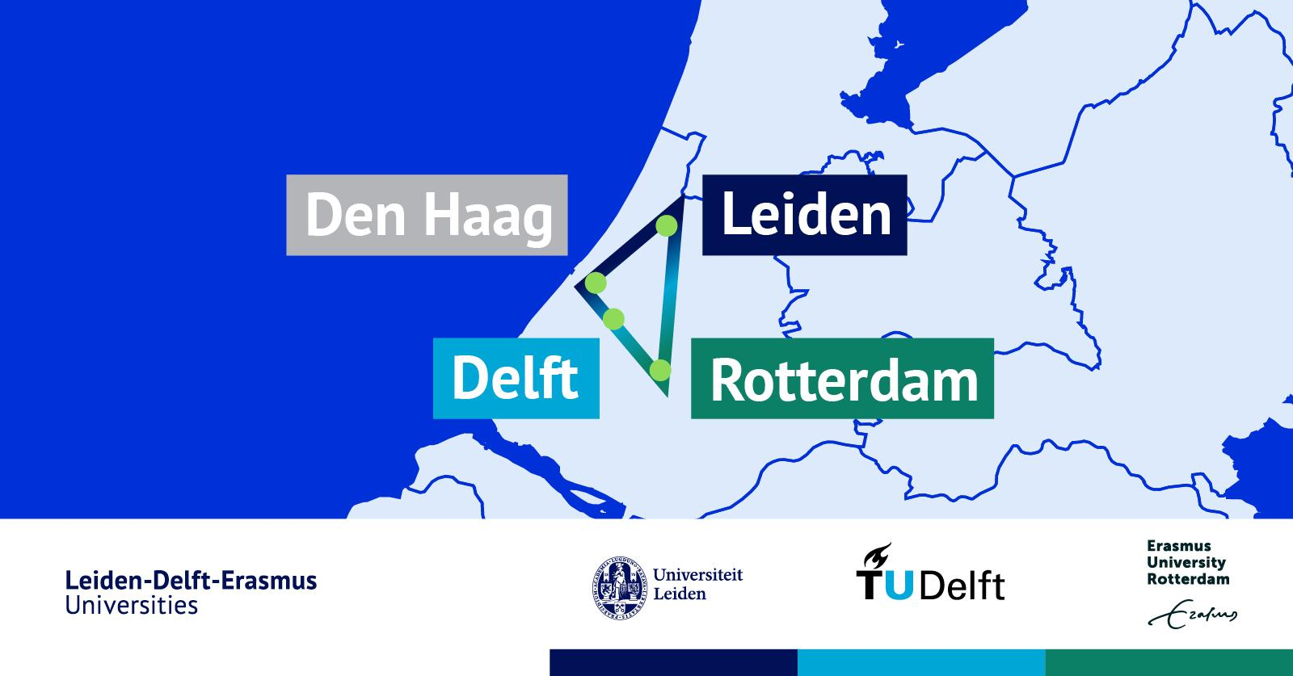
De scriptiewerkplaats Den Haag Zuidwest is een onderwijsplatform waar diverse masterstudenten van Universiteit Leiden, TU Delft en Erasmus Rotterdam vanuit verschillende disciplines een (scriptie)onderzoek doen. Het onderzoek is gekoppeld aan praktijkgerichte uitdagingen aangeleverd door verschillende stakeholders in Den Haag Zuidwest zoals de gemeente Den Haag, lokale buurtprofessionals en bewoners. In dit document vind je alle belangrijke informatie over de verwachtingen van studenten die deelnemen aan de scriptiewerkplaats en belangrijke data die je moet noteren bij deelname.

Inhoudsopgave

Proces en verwachtingen………………………………………………………………………………….………….. 2
  - Hoe ziet het scriptiewerkplaatsproces eruit?
  - Zes verplichte onderdelen
  - Vrijblijvende bijeenkomsten op locatie
  - Pandje H – met Hart en Hoofd in Moerwijk
Tijdlijn 2022 – 2023 …………………………………………………………………………………………….……… 7

Praktijkgerichte uitdagingen ………………………………….……………………………………………………… 8
- Gemeente Den Haag
- Woningbouwcorporaties
- Den Haag Zuidwest
Privacy en gegevensuitwisseling ……………………………………….………………………………………….. 10
  - Andere masterstudenten
  - Gemeente Den Haag
  - Externe partijen
  - Publicatie website
Achtergrond informatie ………………………………………………………………………………………..……… 15
  - Waarom is een scriptiewerkplaats Den Haag Zuidwest nodig?
  - Samenwerkingsverband tussen universiteiten
  - Relevante bronnen als startpunt
  - Template inspanningscontract
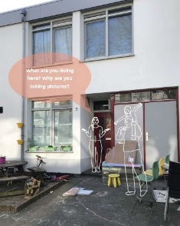

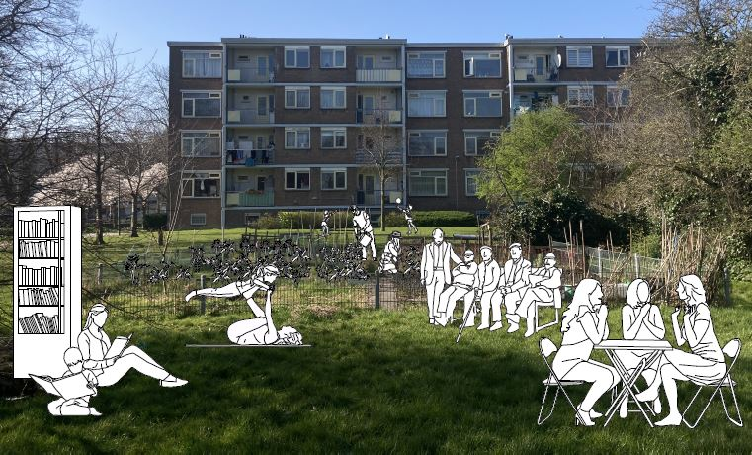
Proces en verwachtingen

  - Hoe ziet het scriptieproces eruit?
Anders dan vele andere masterscripties, is de startpunt van je onderzoeksopzet de lijst met praktijkgerichte uitdagingen (zie bijlage). Je kiest ervoor om één van de uitdagingen in de lijst te gebruiken als uitgangspunt voor je onderzoeksvraag voor je scriptie. De geformuleerde uitdagingen in de lijst zijn zeer praktijk georiënteerd. Het is jouw taak om deze te vertalen naar een goede onderzoeksvraag. Hier vindt de vertaalslag plaats van praktijk naar onderzoek. Je supervisor kan hierbij richting geven. De eerste weken schrijf je een onderzoeksopzet zoals elke andere masterstudent, echter anders is dat je deze presenteert tijdens de kick-off meeting aan relevante stakeholders zoals beleidsmedewerkers van de gemeente Den Haag, projectleiders en sleutelfiguren in Den Haag Zuidwest. Dit onderdeel van de scriptiewerkplaats Den Haag Zuidwest is verplicht. Het is een mooi startpunt om contacten te leggen voor je data-verzameling en feedback te krijgen op je onderzoeksvoorstel van de stakeholders.
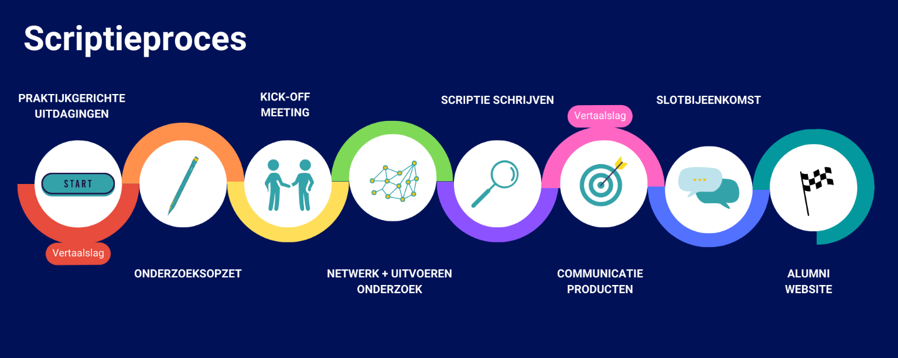
Vervolgens voer je zelfstandig je onderzoek uit voor je scriptie onder begeleiding van je eigen supervisor. Tussentijds zijn drie verplichte workshops waaraan je deelneemt: Workshop Ethische verantwoord onderzoek doen, Workshop Creatieve onderzoeksmethoden en de Workshop Wetenschapscommunicatie. Verder zijn er extra (vrijblijvende!) contactmomenten gepland met andere masterstudenten aangesloten bij de scriptiewerkplaats. Na het schrijven en afronden van je scriptie, is het verwacht dat je (een gedeelte) van je onderzoeksresultaten concreet vertaalt naar een ander communicatieproduct. Op de slotbijeenkomst worden deze gediscussieerd met de relevante stakeholders via een wereldcafé opzet. Dit is een gelegenheid om terug te geven aan de stakeholders van Den Haag Zuidwest en met hen in gesprek te gaan over je onderzoeksresultaten. De slotbijeenkomst en het communicatieproduct zijn verplichte onderdelen van de scriptiewerkplaats. Hier wordt de vertaalslag gewaarborgd van onderzoek naar beleid. Zie de afbeelding op de volgende pagina voor het gehele proces.

Belangrijk: alle verplichte onderdelen en deadlines rondom je scriptie van je eigen master blijven gelden. Bij de scriptiewerkplaats DHZW werken we nauw samen met onze stakeholders, echter weten zij dat studenten geen resultaatsverplichting hebben. Wat wij wel verplichten is een bepaalde inspanningsplicht, daarom wordt er een eerste contactmoment ook een overeenkomst getekend – zie pagina 18 van dit document. Alle elementen van de scriptiewerkplaats Den Haag Zuidwest worden hieronder apart toegelicht qua doel en opzet.

  - Zes verplichte onderdelen
- Kick-off meeting
Doel: Een eerste contact/netwerk event tussen alle relevante stakeholders waarbij de onderzoeksvoorstellen van de masterstudenten inhoudelijk worden besproken. Dit contactmoment waarborgt de maatschappelijke relevantie en juiste aansluiting van het onderzoeksvoorstel enerzijds, en geeft de student de mogelijkheid om de juiste contactpersonen voor zijn/haar onderzoek te krijgen anderzijds.
Opzet: Korte presentatie gevolgd door een Q&A
Deadline: aanleveren van PP slides een week van te voren

- Workshop Ethisch verantwoord onderzoek doen
Doel: Wat houdt het in om ethisch verantwoord onderzoek doen? Bij elke student de bewustwording creëren van de verantwoording die hij/zij heeft wanneer er onderzoek wordt gedaan, zowel bij kwalitatieve als kwantitatieve onderzoeksmethodes. Hier worden onder andere onderdelen als privacy beleid, data opslag, sensitieve onderwerpen, teruggeven aan je participanten behandeld in de workshop. Deze workshop wordt gegeven door Dr. Rodrigo Mena Fluhmann en Dr. Nanneke Winters of the Institute of Social Science (ISS).
Opzet: interactieve presentatie + ruimte om te brainstormen rondom je eigen onderzoek betreffende ethische kwesties
Aanmelden: via dit formulier

- Workshop Method Café
Doel: Het stimuleren van studenten om andere onderzoeksmethodes dan enquêtes en semigestructureerd interviews te gebruiken voor haar/zijn scriptie. Welke methodes werkt het beste voor jouw doelgroep? Je gaat in gesprek met verschillende experts die hun ervaringen delen. Onderzoekmethodieken zoals photo-voice, art-based workshops, focusgroepen et cetera komen aanbod.
Opzet: ronde tafel gesprekken in kleine groepen + ruimte om te brainstormen over het toepassen van de methoden in je eigen onderzoek
Aanmelden: via dit formulier

- Workshop Wetenschapscommunicatie
Doel: het conceptualiseren naar (een gedeelte) van je onderzoeksresultaten naar een communicatieproduct voor een andere doelgroep dan academici: hoe zou je bijvoorbeeld je onderzoeksresultaten presenteren aan je participanten/bewoners in Den Haag Zuidwest? We bespreken onder andere het doel, publiek, format en bericht van communicatiedoeleinden. De workshop wordt deels gegeven voor Julie Schoorl van Universiteit Leiden, Science Communication and Society. Daarbij sluit een beleidsmedewerker aan om de praktische kant van beleidsnotities te belichten.
Opzet: Interactieve presentatie met peer reviewen van elkaars werk, en ruimte om te brainstormen over communicatieproducten voor je eigen onderzoek.
Aanmelden: via dit formulier

- Communicatieproduct
Doel: concrete vertaalslag maken van onderzoek naar praktijk. Na het uitvoeren van onderzoek en het schrijven van de scriptie, is het van de student verwacht dat hij/zij de vertaalslag terug maakt van wetenschap naar beleid. De student mag een eigen communicatieproduct zoals een podcast, video, blog, infographic, beleidsnotitie et cetera kiezen zolang de doelgroep niet academici is. Een centrale vraag in de workshop is: Hoe zou je je onderzoeksresultaten presenteren aan je andere stakeholders in Den Haag Zuidwest?
Deadline: twee weken vóór de slotbijeenkomst

- Slotbijeenkomst
Doel: Afsluitend moment om de onderzoeksresultaten en communicatieproducten te presenteren aan de relevante stakeholders. De bijeenkomst creëert de ruimte en gelegenheid om met elkaar in gesprek te gaan en zo integraal kennis te delen. Ter voorbereiding pitchen de studenten n hun onderzoek in een video van 1 á 2 minuten. Dit wordt aan de voorkant met de stakeholders gedeeld zodat zij kunnen bepalen bij welke tafels zij willen aansluiten.
Opzet: drie ronde tafel gesprekken in kleine groepen, in Den Haag Zuidwest
Deadline: aanleveren van korte pitch twee weken van te voren en PP slides een week van te voren

  - Vrijblijvende onderdelen
De scriptiewerkplaats heeft per semester een aantal bijeenkomsten (fysiek en online) ingeroosterd voor studenten om aan de ene kant te sparren met de coördinator over hun onderzoek en vooruitgang, en aan de andere kant is het een structurele gelegenheid om met andere masterstudenten van andere disciplines gedachten te wisselen en te reflecteren op je onderzoeksproces. Het uitgangspunt is om de bijeenkomsten fysiek te houden in Den Haag Zuidwest, zodat studenten de context van de wijk ervaren.
Deadline aanmelden: minimaal één werkdag van tevoren

Pandje H – met Hart en Hoofd in Moerwijk
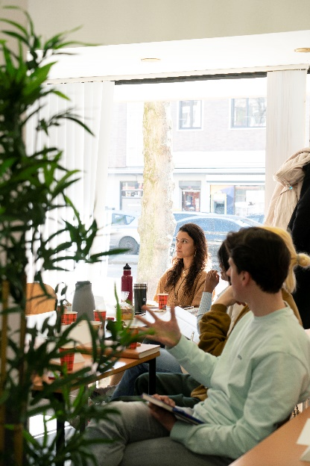
Sinds oktober 2022 heeft de scriptiewerkplaats Den Haag Zuidwest een fysieke gedeelde locatie in Moerwijk (Adres: Jan Luykenlaan 29, 2533 JK Den Haag). Dit is een tijdelijke locatie waar de Haagse Hogeschool, wijkprofessionals en bewoners gebruik van maken. Enkele bijeenkomsten worden in Pandje H om in het onderzoeksgebied zichtbaar en aanwezig te zijn. Door de gedeelde locatie zijn we een betrouwbare partner in de buurt geworden. Docenten en studenten mogen kosteloos gebruik maken van de ruimte voor bijvoorbeeld het afnemen van interviews, focusgroepen, workshops of iets soortgelijks. Uiteraard kan je de locatie ook als werkplek gebruiken wanneer je Den Haag Zuidwest bezoekt. Via een open agenda kan je aangeven wanneer je de ruimte wil gebruiken en of je de ruimte alleen wil benutten of dat andere partners ook nog gebruik kunnen maken van de ruimte. Wil je de locatie gebruiken? Neem even contact op met de student-assistent of coördinator voor praktische zaken zoals de sleutel.

Tijdlijn 2023 – 2024
In de onderstaande tabel vind je een overzicht van alle belangrijke data en momenten van de scriptiewerkplaats Den Haag Zuidwest. Noteer deze accuraat in je agenda. De dikgedrukte activiteiten in de eerste tabel zijn verplicht. De onderstaande data en locaties kunnen nog gewijzigd worden. Indien van toepassingen, ontvang je een email met de nieuwe data of locatie.

Tabel 1: data van de verplichte onderdelen
Wat | Dag | Tijd | Waar
Workshop Ethiek | Vrijdag 13 Okt | 10:00 - 12:30 | Pandje H  Jan Luykenlaan 29, Moerwijk
Kick-off meeting | Donderdag 26 Okt | 14:30 – 16:30 | Pandje H  Jan Luykenlaan 29 , Moerwijk
Workshop Method Café | Woensdag 8 Nov | 10:00 – 12:00 | Universiteit Leiden  Schouwburgstraat, Den Haag
Workshop Wetenschapscommunicatie | Donderdag 14 Dec | 9:30 – 12:00 | Gemeentehuis Den Haag  Spui 70, Den Haag
Slotbijeenkomst | Woensdag 7 Feb | 10:00 – 12:30 | BLOCK 33  Van Baerlestraat 89 , Moerwijk

Tabel 2: data van de vrijblijvende bijeenkomsten
Datum | Tijd | Waar
Woensdag 7 okt | 11:00 – 12:30 | Campus Den Haag, Turfmarkt 99
Donderdag 19 okt | 13:30 – 15:00 | Pandje H, Moerwijk
Woensdag 8 nov | 12:00 – 13:00 | Campus Den Haag, Schouwburgstraat
Maandag 20 nov | 10:30 – 12:30 | Pandje H, Moerwijk
Donderdag 7 dec | 10:30 – 12:30 | Online, Teams
Woensdag 20 dec | 10:00 – 12:00 | Pandje H, Moerwijk
Donderdag 11 jan | 13:30 – 15:30 | Campus Den Haag, Turfmarkt 99

Praktijkgerichte uitdagingen
  - Scriptiewerkplaats Den Haag Zuidwest

Gemeente Den Haag | Beleidsmedewerkers

Dienst Stedelijke Ontwikkeling – Stedenbouw en Wonen
- Place-making: Hoe maak je place-making meetbaar? Welke waarde-creatie is nodig rondom place-making?
- Project Tussentijd: In het kader van tijdelijkheid, hoe zorg je voor een praktisch en goed functionerend dubbelgebruik van bepaalde locaties zoals sportkantines, sportvelden, et cetera?
- Ontmoetingsplekken: Wat is er nodig in de bebouwde en openbare ruimte voor bewoners om elkaar te ontmoeten? Waarbij elementen van toevalligheid, langdurige ontmoetingen en economische aspecten worden meegenomen.
Dienst Stedelijke Ontwikkeling – Economie
- Wat is het nut, noodzaak en impact van aangepaste huurprijzen voor startende ondernemers en wanneer het zinvol is welke instrumenten kunnen hiervoor worden ingezet?
- Vraagstukken rondom een gezonde verdeling wonen / werken in Den Haag Zuidwest.

Dienst Onderwijs, Cultuur en Wetenschap
De samenwerking tussen ouder en school in Den Haag Zuidwest staat her en der op gespannen voet (lees; dit speelt breder dan in ZW, maar juist in dit soort wijken is dit noodzakelijk om kinderen meer kansen te geven). School geeft aan dat ouders onvoldoende betrokken zijn en kinderen onvoldoende geëquipeerd school binnenkomen. Beheersing van de Nederlandse taal, gedrag, maar ook een ontbijt in de buik en interesse in de thuisomgeving zijn issues voor deelname. Ouders daarentegen voelen zich onvoldoende gehoord door de school. Wat daarin niet heeft meegeholpen is dat ouders de afgelopen twee jaar de school niet in mochten door de corona-perikelen en een digitale communicatie die niet voor iedereen vanzelfsprekend is. Om kinderen daadwerkelijk kansen te kunnen bieden op school is het van belang dat school en ouders (kunnen) samenwerken.
- Hoe kan de gemeente Den Haag helpen op de samenwerking tussen ouders (ouderparticipatie) en scholen te verbeteren; welke hobbels moeten hiervoor worden weggenomen? Wat is hiervoor nodig?

Directie Veiligheid / Wijkmanagement
- Wat voor rol spelen sociale netwerken van jongeren op het al dan niet vertonen van crimineel gedrag?
- Straatintimidatie, wat ligt hieraan ten grondslag? Waarom hebben (vooral) jongens en mannen het idee op deze manier met de meiden en vrouwen om te kunnen gaan? Zijn zij bewust van de impact? Wat gebeurt er met deze mannen op het moment dat ze de deur van hun huis hebben dicht gedaan en samen met hun vrienden op straat zijn.
- Energietransitie: Hoe inclusief is de energietransitie, en in hoeverre ligt de regie bij de bewoners zelf?

Dienst Participatie
Wanneer de Omgevingswet van kracht is, wordt participatie door de wet verplicht gesteld. Omdat participatie maatwerk is, schrijft de wet niet voor hóe participatie moet plaatsvinden. Hierin is de gemeente zelf aan het onderzoeken dit goed in te richten. Wat zou helpen hierbij is de blik van o.a. burgers en hun verwachtingspatroon.
- Wat voor de gemeente interessant zou zijn is waarover willen inwoners participeren als het de Omgevingswet betreft. En wat is dan hun verwachtingspatroon van de participatie hierbij? Dus onder welke voorwaarden/eisen/wensen kan volgens inwoners het best geparticipeerd worden. Voorbeeld: Wat verwachten ze van de informatieterugkoppeling na participatie? Een lang en uitgebreid verslag met alle afwegingen of een compact verhaal met de uitkomst (of iets anders).
- Een opvolgende vraag: Heeft het voor inwoners zin om te participeren als de gemeente niet aan het verwachtingspatroon zou kunnen voldoen? Willen bewoners er dan tijd in stoppen? Met de verplichting van participatie door de wet moeten de inwoners ook participeren. Onder de Omgevingswet is participatie niet vrijblijvend. Voelen bewoners ook deze verantwoordelijkheid?

Dienst Sociale Zaken en Werkgelegenheid
- Binnen SZW zijn we erg bezig met wijkgerichte dienstverlening en aanwezigheid in de wijk. We willen laagdrempelig en toegankelijk zijn voor de inwoner, in het bijzonder als het gaat om kwetsbare mensen. Maar betekent laagdrempelig willen zijn, dat we wijkgericht moeten werken? En in hoeverre is wijkgericht werken daadwerkelijk effectief?

Den Haag Zuidwest | Projecten & Bewoners

Den Haag Zuidwest
De wettelijke taak van de overheid is om bewoners te motiveren om deel te nemen aan de samenleving. Sommige mensen kunnen echter niet deelnemen aan de maatschappij. Er blijft een groep niet goed geholpen, die niet kán deelnemen.
- Wat vinden professionals in het sociaal domein in Zuidwest hiervan? Bestaat die groep echt? Hoe groot is deze groep? Wat zijn de kenmerken? Hoe gaan we om met deze groep? Welk soort voorzieningen heb je dan nodig? (SchuldenLab070)
- Op welke wijze kan het jeugdwerk de impact van het werk beter inzichtelijk maken, de reikwijdte en het draagvlak vergroten? (jeugdwerkers)

Woningcorporaties (Staedion/Haagwonen):
- Hoe kunnen nieuwe (geclusterde) woonconcepten in de sociale woningbouw bijdragen aan leefbaarheid? Sociale cohesie zien we als onderdeel van leefbaarheid.
- Hoe kunnen de binnentuinen bijdragen aan de leefbaarheid in de buurt?
- Wat is de invloed van de huisvesting van zorgdoelgroepen en statushouders op de leefbaarheid (waaronder o.a. de sociale cohesie) in de buurt?
- Hoe overbruggen we de tijdelijkheid (rondom alle renovatie en herstructureringsprojecten) in Den Haag Zuidwest in het kader van leefbaarheid zodat we ontwerpen voor de toekomst maar een positieve bijdrage leveren in het heden? (DesignArbeid)

Moerwijk
- In hoeverre dragen buitenschoolse activiteiten bij aan de ontwikkeling / leefbaarheid van kinderen? En wegen hierbij de kosten (financiële/tijd/ etc.) op tegen de baten (verbetering)? (Buurtschool)
- Hoe komt het dat de samenwerkingsverbanden van de partijen in Moerwijk moeizaam te coördineren zijn? En wat is ervoor nodig om dit wel te laten slagen? (Buurtschool)
- Welke rol kan/moet een school spelen in het bewerkstelligen van een toekomstperspectief van de jeugd? En wat is daarvoor nodig? (Buurtschool)
- Op welke wijze kan de Buurtschool Moerwijk in samenwerking met de andere stakeholders in de wijk de veiligheid in en om school verbeteren? (Buurtschool)
- Wat is ouderparticipatie? Hoe wordt dit geïnterpreteerd door de ouders in Moerwijk? In hoeverre ondersteunt het integratieproces ouders van niet-westerse afkomst de verwachtingen die scholen en overheid hebben van ouderparticipatie in Nederland?
- Hoe kan het vrouwelijk perspectief (en meisjes) worden geïntegreerd in het beleidsproces wanneer we spreken over het inrichten van de buitenruimte en de thema’s rondom veiligheid? Waar liggen de kansen en de uitdagingen?

Morgenstond
- Hoe krijgen we ouders meer betrokken bij het onderwijs van hun kinderen op de Tamarschool? (vraagstuk: ouderparticipatie) (Tamarschool)
- Hoe kan je (de basisschool) kinderen/jongeren ondersteunen in het verbreden van hun studie/toekomstperspectief? Welke rol/verantwoordelijkheid ligt hier bij de basisschool? (Tamarschool)
- Wat zijn de benodigde randvoorwaarden voor het succesvol plaatsen van een havo/vwo-school in Den Haag Zuidwest? Denk hierbij aan gebouw, locatie, faciliteiten, politiek, beleid, et cetera, maar ook wat is er nodig van basisscholen om de doorstroom te bevorderen naar een havo/vwo school in Den Haag Zuidwest? (Tamarschool)

Bouwlust/Vrederust
- Welke thema’s komen naar boven wanneer we spreken over verbindingen tussen mensen en zingeving/betekenis-verlening: hoe identificeren inwoners van Bouwlust/Vrederust zich tot deze begrippen? Waar is een inwoner van Bouwlust/Vrederust trots op? Hoe verbind je mensen in een tijd als deze? – een onderzoeksmethode die hierbij interessant zou zijn is story-tellling (Heleen – STEK)
- In hoeverre hebben media invloed op het toekomstperspectief van jeugd? (Zuidwest College)
- Welke behoeften liggen er in (wijk) rondom het verrichten van lichte werkzaamheden met maatschappelijke waarde, zonder de reguliere arbeid te verdringen? Het moet maatschappelijke waarde opleveren voor de wijk, maar mag niet voor verdringing zorgen. Voorbeelden van taken die nu uitgevoerd worden: Verse soep koken en langsbrengen bij eenzame (oudere) wijkbewoners, surveilleren in de wijk en meldingen maken van grofvuil op straat, wijkbewoners helpen met simpele klusjes. (Instapeconomie)
- In hoeverre bezorgt het geven van een vast bedrag als beloning een andere meerwaarde voor de deelnemer(s) van de Instapeconomie? (Instapeconomie)
- Welke locaties in Den Haag Zuidwest zijn geschikt voor wijkbedrijven (ontmoetingsplek, ruimtes voor activiteiten, tuin om in te werken, buitendeel voor activiteiten, vergaderruimtes, etc.)? En welke randvoorwaarden maken deze ruimtes geschikt voor de desbetreffende activiteiten? (Instapeconomie)
- In hoeverre vermindert kruisbestuiving tussen sociale activiteiten en/of Nederlands als voertaal groepsvorming gebaseerd op gedeelde taalgebruik of cultuur binnen een informele organisatie zoals Allekanten? Welke randvoorwaarden zijn nodig om groepsvorming/buitensluiting effectief tegen te gaan binnen sociale activiteiten? (methode) (Allekanten)
- In hoeverre kunnen huidige projecten bij Allekanten duurzaam en zelfstandig worden gedragen door bewoners in de wijk zodat het opgebouwde sociale kapitaal (netwerk) niet verloren gaat bij het verliezen van eventuele financiële steun. Welke randvoorwaarden moeten aanwezig zijn om de projecten duurzaam te laten voortbestaan door de bewoners? In hoeverre is er steun nodig van externe partijen? (Allekanten)

Privacy en gegevensuitwisseling

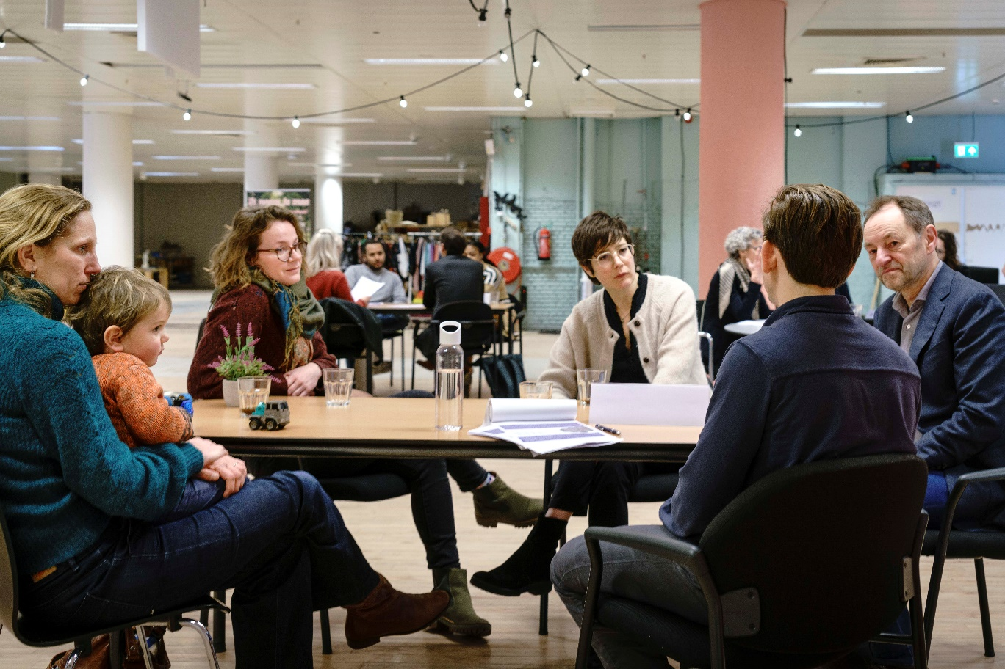
Deelname aan de scriptiewerkplaats Den Haag Zuidwest betekent dat je gegevens met derden worden gedeeld. De grondslag hiervoor is algemeen belang. Het delen van de persoonlijke gegevens (naam en e-mail) tussen de studenten van de verschillende universiteiten (Leiden, Delft en Rotterdam) is een onderdeel van de scriptiewerkplaats om de integrale samenwerking tussen de studenten te bevorderen. Hieronder staat toegelicht met wie, waarom en wat er gedeeld wordt. Overige informatie over wat er met je gegevens gebeurt als student, vind je in de algemene privacyverklaring voor studenten op de website van je eigen universiteit.
Universiteit Leiden TU Delft Erasmus Universiteit

  - Uitwisseling persoonsgegevens van contactpersonen door studenten
Aangezien in de slotbijeenkomst de onderzoeksresultaten en concrete beleidsaanbevelingen worden gepresenteerd door meerdere masterstudenten, vinden we het belangrijk dat de studenten hun participanten en contactpersonen de mogelijkheid geven om deel te nemen aan de bijeenkomst. Het is echter van belang om de desbetreffende persoon te informeren dat zijn/haar gegevens worden gedeeld met de coördinator van de scriptiewerkplaats zodat deze een uitnodiging kan verzorgen. Tevens is het belangrijk om ervan bewust te zijn dat wanneer een persoon ervoor kiest deel te nemen aan de bijeenkomst, de eventuele anonimiteit van diegene niet (meer) kan worden verzekerd in je onderzoek. Het is daarom zeer belangrijk om je participant/contactpersoon vóóraf te informeren en expliciet om toestemming te vragen. Wij hebben hierbij een voorbeeldtekst opgesteld die je kan gebruiken.

Voorbeeldtekst:
Graag wil ik u informeren dat aan het einde van mijn onderzoek een slotbijeenkomst plaatsvindt waarbij de onderzoeksresultaten en beleidsaanbevelingen worden gedeeld door studenten verbonden aan de scriptiewerkplaats Den Haag Zuidwest. Er zijn dan diverse medewerkers van de universiteiten en de gemeente Den Haag aanwezig, maar ook professionals en sleutelfiguren in Den Haag Zuidwest worden uitgenodigd. Als u het zou willen, bent u ook meer dan welkom om bij de slotbijeenkomst aanwezig te zijn. Belangrijk om te weten, is dat ik dan wel uw contactgegevens (naam en email) deel met de coördinator van de scriptiewerkplaats, Mandy Koenraads, zodat zij u t.z.t. kan uitnodigen voor de bijeenkomst. Daarbij wil ik ook benadrukken dat door uw aanwezigheid eventueel kan worden gelinkt naar mijn onderzoek door aanwezigen – dit hoeft niet per se het geval te zijn, maar ik kan dat niet met zekerheid zeggen. .
Wilt u worden uitgenodigd voor de slotbijeenkomst van mijn onderzoek? Zo ja, dan geeft u met het plaatsen van uw handtekening toestemming om uw contactgegevens te delen met de coördinator van de scriptiewerkplaats Den Haag Zuidwest. Na de slotbijeenkomst worden uw gegevens verwijderd.

  - Uitwisseling persoonsgegevens binnen de scriptiewerkplaats Den Haag Zuidwest
Andere masterstudenten
Doel: de scriptiewerkplaats is een onderwijsplatform waarbij het uitgangspunt interdisciplinaire samenwerking is op het gebied van onderzoek. Daarom is het gewenst om de masterstudenten vanuit de diverse universiteiten met elkaar te verbinden. Zo kunnen zij ook buiten de coördinator om met elkaar communiceren.
Uitwisseling gegevens: naam, studierichting, universiteit, studentenemail en onderzoeksvraag gekoppeld aan gekozen uitdaging.
Gemeente Den Haag
Doel: de scriptiewerkplaats is een samenwerkingsverband tussen de gemeente Den Haag en het LDE Centre Governance of Migration and Diversity. Als partner willen we graag het overzicht delen welke studenten er deelnemen aan de scriptiewerkplaats en met welke onderwerpen zij aan de slag gaan in het academisch jaar.
Uitwisseling gegevens: naam, masteropleiding, universiteit, studentenemail en onderzoeksvraag gekoppeld aan gekozen uitdaging.

Contactpersoon van de gekozen uitdaging
Doel: het bevorderen van een integrale samenwerking tussen de contactpersoon in Den Haag Zuidwest en de masterstudent. Door een gezamenlijk contactmoment tussen de externe contactpersoon, student en supervisor te faciliteren wordt getracht de betrokkenheid van alle partijen te bevorderen.
Uitwisseling gegevens: naam, masteropleiding, universiteit, studentenemail en onderzoeksvraag gekoppeld aan gekozen uitdaging.

Gegevens delen op LDE GMD website
Doel: Transparant zijn over de lopende en afgeronde onderzoeken waar de masterstudenten mee bezig zijn. Verder hechten de universiteiten er veel waarde aan om de output van de scriptiewerkplaats toegankelijk te maken voor een ieder. Hiervoor is er gekozen voor het verzamelen van alle output op een publiek toegankelijke website. Wanneer je als student toestemming geeft, zal je gehele scriptie worden geüpload op de LDE GMD website. Het communicatieproduct is een verplicht onderdeel en wordt gepubliceerd op de website.
Vermelding lopende onderzoek: masteropleiding, universiteit, onderzoeksvraag gekoppeld aan gekozen uitdaging.
Vermelding afgeronde onderzoek: universiteit, masterscriptie, communicatieproduct

Achtergrondinformatie
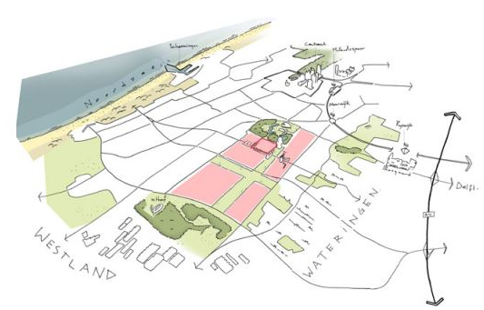
  - Waarom is een scriptiewerkplaats Den Haag Zuidwest nodig?
De gemeente Den Haag staat voor een aantal complexe maatschappelijke vraagstukken in Den Haag Zuidwest. De vier wijken (Bouwlust, Vrederust, Morgenstond en Moerwijk) bestaan uit ca. 70.000 inwoners – vergelijkbaar met de stad Gouda – die worstelen met meerdere sociaaleconomische vraagstukken zoals armoede, schulden, werkloosheid, bestaanszekerheid, polarisatie en gezondheidsproblemen. Om de wicked problems in Den Haag Zuidwest aan te pakken, is in 2019 de Regiodeal geformuleerd om flink te investeren in vier wijken de komende jaren. De vraagstukken in Den Haag Zuidwest noden om een interdisciplinaire aanpak, waarbij het noodzakelijk is om de brug tussen beleid, onderzoek, onderwijs en praktijk te versterken. De gemeente Den Haag heeft het LDE Center Governance of Migration and Diversity (GMD) gevraagd om een partner te worden om een relevante brug te slaan tussen onderzoek, beleid en praktijk. Ondertussen hebben we een eigen locatie in Den Haag Zuidwest (Jan Luykenlaan 29, Moerwijk). Deze locatie wordt gedeeld met de Haagse Hogeschool en buurtinitiatieven in Moerwijk.

  - Samenwerkingsverband tussen universiteiten
Leiden-Delft-Erasmus Universities (LDE) is het samenwerkingsverband van de drie universiteiten in die steden, inclusief hun UMC’s. Het LDE-Centre Governance of Migration and Diversity kijkt met een multidisciplinaire blik naar bestuurs- en beleidsvraagstukken in vier Zuid-Hollandse steden namelijk Leiden, Den Haag, Rotterdam en Delft. Elke universiteit wordt in deze samenwerking ingezet vanuit zijn kracht en expertise. Door verschillende scriptieonderzoeken van masterstudenten te koppelen aan relevante praktijkgerichte uitdagingen rondom Den Haag Zuidwest, wordt de brug versterkt tussen wetenschappelijke kennis en praktijkgerichte inzichten. De scriptiewerkplaats probeert op die manier een positieve bijdrage te leveren aan de toekomstgerichte maatschappelijke, bestuurlijke en beleidsontwikkelingen in Den Haag Zuidwest.

  - Bronnen voor meer context informatie over Den Haag Zuidwest
De Regiodeal (2019-2023) is tot een einde gekomen en vloeit verder in het Nationaal Programma van Den Haag Zuidwest. ‘Zuidwest op z’n best’ is het communicatie platform naar bewoners toe. Er zijn een aantal nieuwsartikelen geschreven over de scriptiewerkplaats Den Haag Zuidwest die meer achtergrondinformatie geven. Er is een mooie, korte video gemaakt door Marieke Kessel van Gezond en Gelukkig Den Haag n.a.v. de Verhalenavond Moerwijk-Oost: 'We gaan samen aan de slag' – dit geeft een kleine blik in de beleving van bewoners. Verder kan je de wijkagenda’s van de wijk(en) doornemen om te bekijken wat de gemeente voor ogen heeft per wijk de komende vier jaar. De basis van de wijkagenda wordt gevormd door kwantitatieve en kwalitatieve data over de wijk: het wijkprofiel. Betreffende de openbare ruimte is er per wijk een website beschikbaar vanuit de gemeente Den Haag, en is het aan te raden een blik te werpen op relevante beleidsstukken van de gemeenteraad. Daarbij heeft de gemeente Den Haag een open data platform die veel informatie bevat voor kwantitatief onderzoek. Andere sources zijn bijstandsmonitor, armoedemonitor, leefbaarheidscirkel en Gezond&Gelukkig Den Haag. Ten slotte organiseert Platform STAD regelmatig relevante stadsgesprekken over Den Haag Zuidwest zoals ‘Den Haag Zuidwest is klaar voor nieuwe Wijkaanpak’, ‘Meer groene kwaliteit en verdichten in Den Haag Zuidwest’ en ‘Vervoer tussen regio en voordeur: katalysator voor een sterker Den Haag Zuidwest’. Deze gesprekken geven meer context over Den Haag Zuidwest.

Overeenkomst Inspanningsplicht

Ik [NAAM STUDENT] ………………………………………………………… sluit mij graag aan bij het onderwijsprogramma van de scriptiewerkplaats Den Haag Zuidwest, en ben mij hierdoor bewust van de aanwezigheidsplicht van de zes verplichte onderdelen* en data. Hoewel ik geen bepaald resultaat kan garanderen, zet ik mij wel in om de coördinator goed op de hoogte te houden van mijn vooruitgang en eventuele barrières tijdens het volledig scriptieproces van de scriptiewerkplaats Den Haag Zuidwest.

Op een respectvolle manier betreed ik als student de context van Den Haag Zuidwest en doe ik mijn uiterste best om dit onderzoeksgebied beter achter te laten. Mijn medestudenten kunnen een actieve houding van mij tijdens de bijeenkomsten verwachten zoals ik dat ook van hen verwacht.

Ik geef toestemming dat mijn communicatieproduct op de website van de scriptiewerkplaats Den Haag Zuidwest wordt gecommuniceerd naar derden.

Datum Plaats

………………………………… ……………………………………………………………..

Handtekening

…………………………………………………………………………………………………………………………………………

